МБОУ «СОШ №21»

Конспект
непосредственно-образовательной деятельности

по познавательному развитию (беседа)

по теме: « «Формирование основ этической культуры у детей»

группа№2 ( возраст детей 3-5 лет)

Подготовила и провела:
воспитатель Бадина М.А.

2023год

Конспект
Беседа «Формирование основ этической культуры у детей»

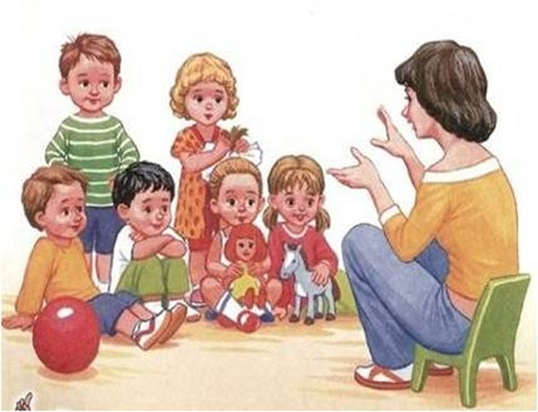

Воспитатель говорит детям о том, что мы сегодня с вами побеседуем о нормах поведения в общественных местах. Послушайте, пожалуйста, стихотворение:
(А. Усачёв)
Что такое этикет –
Знать должны мы с детских лет.
Это – нормы поведения:
Как ходить на День рождения?
Как знакомиться?
Как есть?
Как звонить?
Как встать?
Как сесть?
Как здороваться со взрослым?
Много разных есть вопросов.
И на них даёт ответ
Этот самый этикет.
Педагог спрашивает ребят, как же в стихотворении называют нормы поведения? Ответ детей: этикет. Верно: говорит воспитатель. Сейчас я вам расскажу о культуре поведения в общественных местах. ( Педагог начинается обучение детей правилам поведения в общественных местах с определения этого понятия.)
Общественными мы называем такие места, в которых собирается много людей, различных по возрасту, положению, интересам.
Это транспорт, театры, кинотеатры, музеи, библиотеки, парки, кафе, рестораны, магазины, больницы.
Детский сад тоже является общественным местом. Воспитатель обращает внимание детей на слайд, где отображена игра : напоминает о вежливом обращении просьбы.
«Но самым доступным и действенным средством для достижения нужной цели является сюжетная игра. В процессе игры у детей закрепляются знания о правилах поведения в общественных местах: не кричать и громко не разговаривать, не грубить, не сорить, не оставлять после себя грязь, не есть на ходу и другое, проявлять уважение к людям, не обижать их, не мешать им, помогать тем, кто нуждается в помощи.»
В ходе беседы воспитатель обращает внимание детей на то, что вежливые слова помогают людям поддерживать добрые отношения. Предлагает детям представить , что будет если люди забудут вежливые слова или перестанут быть вежливыми. Педагог выслушивает рассуждения детей, хвалит. Предлагает послушать сказку «Праздник вежливости»( источник: материалы для проведения этических бесед по программе «От рождения до школы»»Праздник вежливости с.13)Задает вопросы по содержанию текста.
Воспитатель помогает осознать значение вежливых слов при обращении к кому-либо с просьбой.(Проводиться предварительная работа чтение В.Осеева «Волшебное слово»)
Напоминает детям о том, что обращаться с окружающими нужно спокойно, без крика, что излагать свои просьбы следует вежливым тоном. Вежливое слово делает чудеса: напоминает воспитатель. Так же воспитатель напоминает о культуре поведения в транспорте, говорит о том, что нужно уважать старших, не забывать уступать место пожилым людям. Предлагает рассмотреть иллюстрацию на слайде.
Педагог напоминает о культуре поведения в театре, кинотеатре, библиотеке, где нужно соблюдать тишину, не мешать никому, быть внимательным к окружающим, рассматривают иллюстрацию на слайде, повторяют правила поведения. В конце занятия воспитатель спрашивает детей, о чем мы сегодня с вами беседовали, чему научились, задает вопрос для закрепления материала : Как называют нормы поведения одним словом ? Ответ детей.
Педагог благодарит детей, читает стихотворение:
Сотни правил в ЭТИКЕТЕ,
Все не выучите в раз.
Но, пожалуйста , уж, дети,
Вы не огорчайте нас.
Подрастая, изучайте,
Изучайте ЭТИКЕТ.
Изучая, подрастайте,
И живите много лет! Еще раз напоминает детям нормы культурного поведения нужно не только знать , ну и применять.

